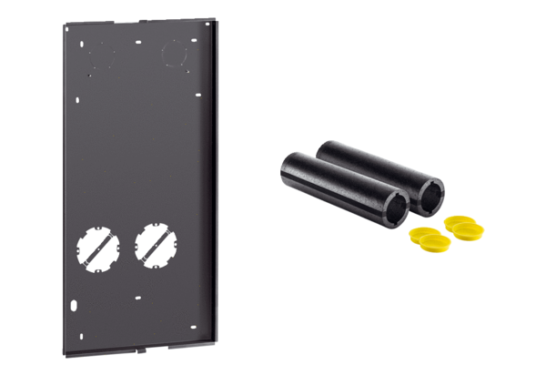Zestaw do montażu w stanie surowym WS 75 RSAPOpakowanie jednostkowe: 1 sztukaAsortyment: K
Numer artykułu: 0093.1615Producent: MAICO

